Лабораторная работа № 8
Текстовой редактор vi
Иванова Ангелина Олеговна
Содержание

1. Цель работы
Целью данной лабораторной работы является оознакомление с операционной системой Linux, а также получение практических навыков работы с редактором vi, установленным по умолчанию практически во всех дистрибутивах.

2. Задание
- Ознакомиться с теоретическим материалом.
- Ознакомиться с редактором vi.
- Выполнить упражнения, используя команды vi

3. Выполнение лабораторной работы

3.1 Задание 1. Создание нового файла с использованием vi
Создали каталог с именем ~/work/os/lab10 и перешли в него (рис. 1).
Рисунок 1: Создание каталога и переход в него
Вызовали vi и создали файл hello.sh с помощью команды vi hello.sh (рис. 2).
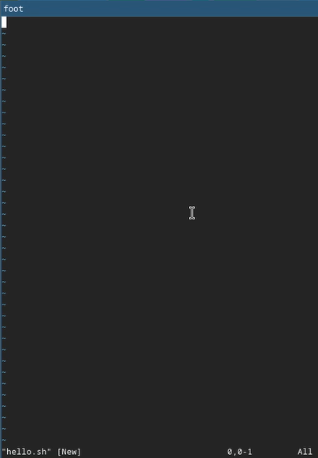
Рисунок 2: Созданый файл в редакторе vi
Нажали клавишу i и ввели предоставленный нам текст (рис. 3).
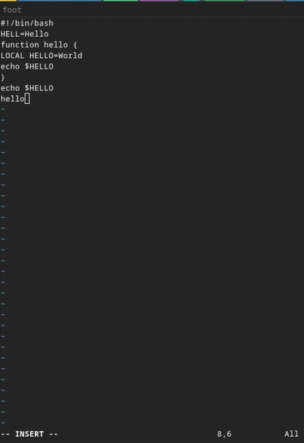
Рисунок 3: Отредактированный файл в редакторе vi
Нажали клавишу Esc для перехода в командный режим после завершения ввода текста (рис. 4).
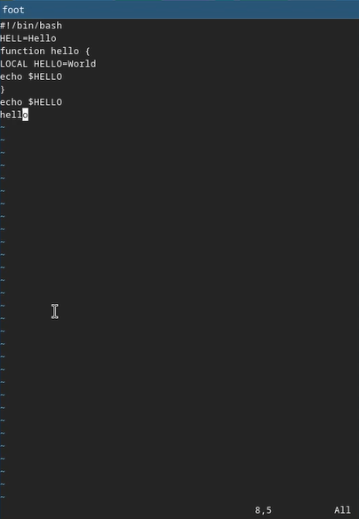
Рисунок 4: Командный режим
Нажали : для перехода в режим последней строки и внизу экрана появилось приглашение в виде двоеточия. Нажали w (записать) и q (выйти), а затем клавишу Enter для сохранения текста и завершения работы (рис. 5).
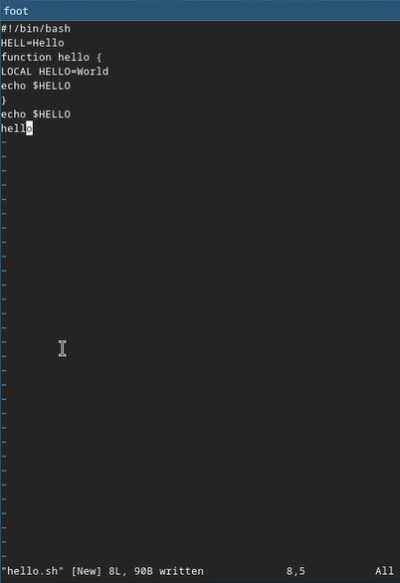
Рисунок 5: Сохраненный файл
Сделали файл исполняемым (рис. 6).
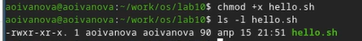
Рисунок 6: Изменение прав файла

3.2 Задание 2. Редактирование существующего файла
Вызвали vi на редактирование файла (рис. 7).
Рисунок 7: Открытие для редоктирования файла

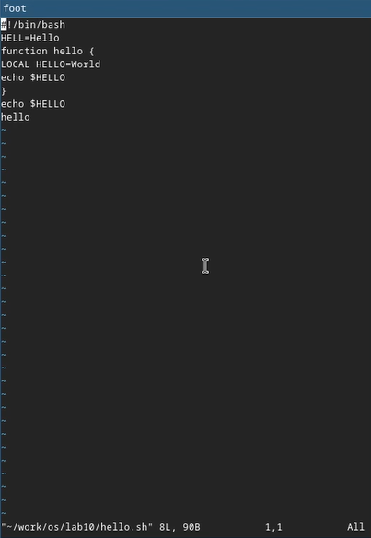
Рисунок 8: Открытый для редоктирования файла
Установили курсор в конец слова HELL второй строки. Перешли в режим вставки и заменили на HELLO. Нажали Esc для возврата в командный режим (рис. 9).
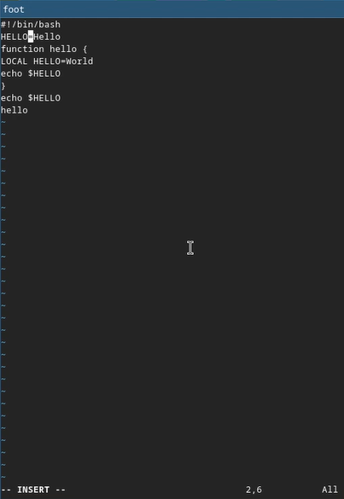
Рисунок 9: Изменение на HELLO
Установили курсор на четвертую строку и сотерли слово LOCAL (рис. 10).
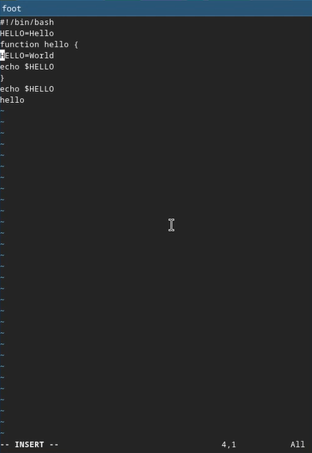
Рисунок 10: Удаление слова LOCAL
Перешли в режим вставки наберали следующий текст: local, нажали Esc для возврата в командный режим (рис. 11).
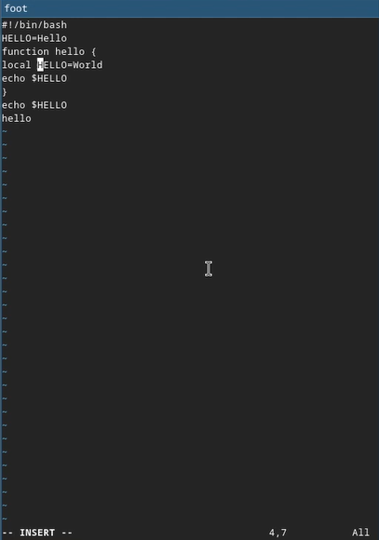
Рисунок 11: Изменение на local
Установили курсор на последней строке файла. Вставили после неё строку, содержащую следующий текст: echo $HELLO. Нажали Esc для перехода в командный режим (рис. 12).
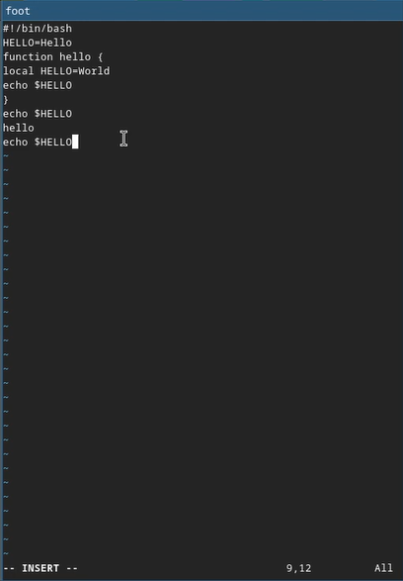
Рисунок 12: Изменение новой последней строки
Удалили последнюю строку (рис. 13).
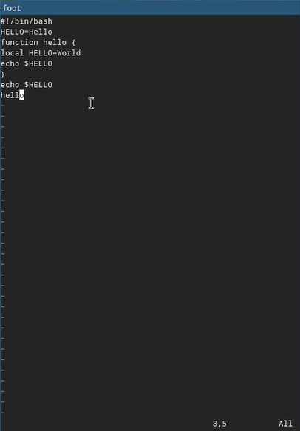
Рисунок 13: Удаление последней строки
Ввели команду отмены изменений u для отмены последней команды (рис. 14), (рис. 15).
Рисунок 14: Использование u

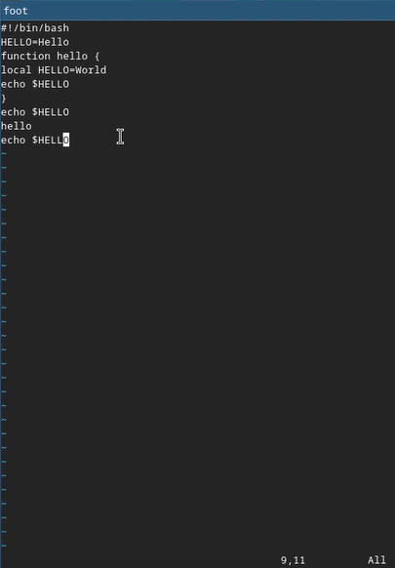
Рисунок 15: Использование u
Ввели символ : для перехода в режим последней строки. Записали произведённые изменения и вышли из vi (рис. 16).
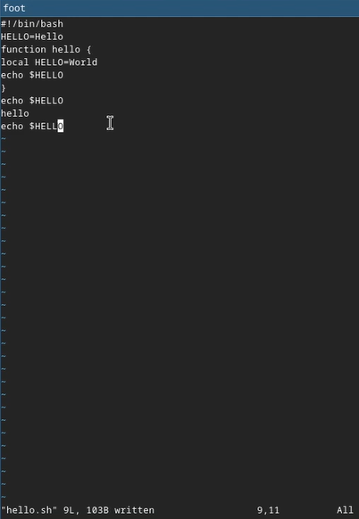
Рисунок 16: Сохраненный файл

4. Ответы на контрольные вопросы
- Дайте краткую характеристику режимам работы редактора vi.
- командный режим — предназначен для ввода команд редактирования и навигации по редактируемому файлу;
- режим вставки — предназначен для ввода содержания редактируемого файла;
- режим последней (или командной) строки — используется для записи изменений в файл и выхода из редактора.
- Как выйти из редактора, не сохраняя произведённые изменения?
Можно нажимать символ q (или q!), если требуется выйти из редактора без сохранения.
- Назовите и дайте краткую характеристику командам позиционирования.
- 0 (ноль) — переход в начало строки;
- $ — переход в конец строки;
- G — переход в конец файла;
- n G — переход на строку с номером n.
- Что для редактора vi является словом?
Редактор vi предполагает, что слово - это строка символов, которая может включать в себя буквы, цифры и символы подчеркивания.
- Каким образом из любого места редактируемого файла перейти в начало (конец) файла?
С помощью G — переход в конец файла.
- Назовите и дайте краткую характеристику основным группам команд редактирования.
- Вставка текста: а — вставить текст после курсора; А — вставить текст в конец строки; i — вставить текст перед курсором; n i — вставить текст n раз; I — вставить текст в начало строки.
- Вставка строки: о — вставить строку под курсором; О — вставить строку над курсором.
- Удаление текста: x — удалить один символ в буфер; d w — удалить одно слово в буфер; d $ — удалить в буфер текст от курсора до конца строки; d 0 — удалить в буфер текст от начала строки до позиции курсора; d d — удалить в буфер одну строку; n d d — удалить в буфер n строк.
- Отмена и повтор произведённых изменений: u — отменить последнее изменение; . — повторить последнее изменение.
- Копирование текста в буфер: Y — скопировать строку в буфер; n Y — скопировать n строк в буфер; y w — скопировать слово в буфер.
- Вставка текста из буфера: p — вставить текст из буфера после курсора; P — вставить текст из буфера перед курсором.
- Замена текста: c w — заменить слово; n c w — заменить n слов; c $ — заменить текст от курсора до конца строки; r — заменить слово; R — заменить текст.
- Поиск текста: / текст — произвести поиск вперёд по тексту указанной строки символов текст; ? текст — произвести поиск назад по тексту указанной строки символов текст.
- Необходимо заполнить строку символами $. Каковы ваши действия?
Перейти в режим вставки.
- Как отменить некорректное действие, связанное с процессом редактирования?
С помощью u — отменить последнее изменение.
- Назовите и дайте характеристику основным группам команд режима последней строки.
Режим последней строки — используется для записи изменений в файл и выхода из редактора.
- Как определить, не перемещая курсора, позицию, в которой заканчивается строка?
$ — переход в конец строки.
- Выполните анализ опций редактора vi (сколько их, как узнать их назначение и т.д.).
Опции редактора vi позволяют настроить рабочую среду. Для задания опций используется команда set (в режиме последней строки): - : set all — вывести полный список опций; - : set nu — вывести номера строк; - : set list — вывести невидимые символы; - : set ic — не учитывать при поиске, является ли символ прописным или строчным.
- Как определить режим работы редактора vi?
В редакторе vi есть два основных режима: командный режим и режим вставки. По умолчанию работа начинается в командном режиме. В режиме вставки клавиатура используется для набора текста. Для выхода в командный режим используется клавиша Esc или комбинация Ctrl + c.
- Постройте граф взаимосвязи режимов работы редактора vi (рис. 17).
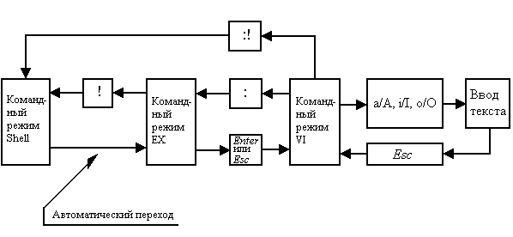
Рисунок 17: Граф взаимосвязи режимов работы редактора vi

5. Выводы
В ходе выполнения лабораторной работы мы ознакомились с операционной системой Linux а также получили практические навыки работы с редактором vi, установленным по умолчанию практически во всех дистрибутивах.

